(19) KG |  | (11) 334 | (46) 30.04.2022
(51) | A61B 17/80 (2021.01)

(19) KG (11) 334 (46) 30.04.2022

(21) 20210002.2

ГОСУДАРСТВЕННОЕ АГЕНТСТВО ИНТЕЛЛЕКТУАЛЬНОЙ СОБСТВЕННОСТИ И ИННОВАЦИЙ
ПРИ КАБИНЕТЕ МИНИСТРОВ КЫРГЫЗСКОЙ РЕСПУБЛИКИ (КЫРГЫЗПАТЕНТ)
(12) ОПИСАНИЕ ПОЛЕЗНОЙ МОДЕЛИ
к патенту Кыргызской Республики под ответственность заявителя

(22) 19.01.2021
(46) 30.04.2022. Бюл. № 4
(76) Джумабеков Сабырбек Артисбекович, Анаркулов Бектур Суеркулович,
Изабеков Чыныбек Нурдинович,
Кармышбеков Медербек Аттокурович,
Байгараев Эржан Анаркулович,
Шералиев Азат Айдарбекович,
Борукеев Азамат Кыржыбекович (KG)
(56) Патент RU № 2261681, С2, кл. А61В 17/80, А61F 2/28, 10.10.2005
(54) Накостная пластина для фиксации перипротезного перелома бедра со сходящимися направлениями винтов
(57) Полезная модель относится к области медицины, а именно к травматологии и ортопедии.
Задачей полезной модели является разработка конструкции, применение которой позволит улучшить анатомические и функциональные исходы накостного остеосинтеза при лечении перипротезных переломов проксимального отдела бедренной кости.
Поставленная задача решается тем, что в накостной пластине для фиксации перипротезного перелома бедра со сходящимися направлениями винтов, включающей проксимальную и дистальную части, в проксимальной части имеются отверстия, параллельно расположенные в два ряда со сходящимися направлениями, перпендикулярно к оси конечности и с возможностью «схождения» винтов от 5° до 15° от вертикали, при этом в конце проксимальной части выполнены два отверстия, которые имеют направление косо вверх для фиксации большого вертела.
1 н. п. ф., 3 фиг.

3
Полезная модель относится к области медицины, а именно к травматологии и ортопедии.
Известно, устройство для перипротезного перелома бедренной кости который содержит собственно пластину с каналами под винты. Каналы под винты расположены по краям и выполнены расходящимися под углом 40-60° для прохождения внутри кортикального слоя в обход костномозгового канала. (Патент RU № 2261681, С2, кл. А61В 17/80, А61F 2/28, 10.10.2005).
Недостатком указанного данного устройства является то, что наличие отверстий с возможностью «расхождения» винтов от 5 до 30° от вертикали (позволяющее обойти ножку эндопротеза, не погружаться в канал, а пройти по хорде сквозь компактную кортикальную стенку или цементную мантию) не обеспечивает достаточно прочную фиксацию.
Задачей полезной модели является разработка конструкции, применение которой позволит улучшить анатомические и функциональные исходы накостного остеосинтеза при лечении перипротезных переломов проксимального отдела бедренной кости.
Поставленная задача решается тем, что в накостной пластине для фиксации перипротезного перелома бедра со сходящимися направлениями винтов, включающей проксимальную и дистальную части, в проксимальной части имеются отверстия, параллельно расположенные в два ряда со сходящимися направлениями, перпендикулярно к оси конечности и с возможностью «схождения» винтов от 5° до 15° от вертикали, при этом в конце проксимальной части выполнены два отверстия, которые имеют направление косо вверх для фиксации большого вертела.
На фиг. 1 изображена накостная пластина для фиксации перипротезного перелома бедра со сходящимися направлениями винтов, вид спереди, на фиг. 2 - вид сбоку и на фиг. 3 - вид сверху, поперечный разрез.
Накостная пластина для фиксации перипротезного перелома бедра со сходящимися направлениями винтов (далее - накостная пластина) содержит проксимальную часть 1 и дистальную 2 часть, которая учитывает ана-

4
томическую особенность бедренной кости, что фиксирующий узел анатомически предизогнут по форме проксимального отдела бедренной кости. В проксимальной части 1 накостной пластины имеются отверстия 3, параллельно расположенные в два ряда со сходящимися каналами перпендикулярно к оси конечности и с возможностью «схождения» винтов 5 от 5° до 15° от вертикали, позволяющие обойти ножку 6 эндопротеза, не погружаясь в канал, а пройти по хорде сквозь компактную кортикальную стенку или цементную мантию. В конце проксимальной части 1 накостной пластины имеются два отверстия 4, расположенные вертикально, которые имеют направление косо вверх для фиксации большого вертела. А дистальная часть 2 разработана по типу стандартной накостной пластины.
Предложенная накостная пластина для фиксации перипротезного перелома бедра со сходящимися направлениями винтов используется следующим образом.
Остеосинтез выполняют под спинно-мозговую анестезию (СМА) через наружный продольный разрез. Послойно отодвинув к переди край наружной широкой мышцы бедра, выделяют отломки без скелетирования. Отломки сопоставляют, на наружную поверхность бедренной кости укладывают накостную пластину и захватывают отломки костодержателем. Хирургу необходимо следить за ротационной установкой и репозицией промежуточных отломков. При остеосинтезе каналы под винты 5 сверлят через кортикальный слой, через направителя. Сначала в проксимальном отломке вводят два винта 5 и одно в дистальном отломке. Далее вводят винты 5 в остальные отверстия, усиливая стабилизацию. При оскольчатых переломах фиксация начинается с них: их дополнительно фиксируют серкляжной проволокой с прилежащим основным отломком, после чего производят основную репозицию с использованием ба- зовых принципов накостного остеосинтеза АО-АSIF.
При ушивании раны накостную пластину укрывают мышцами, избегая остаточных полостей. Активное вакуумное дренирование обязательно во всех случаях. Конечность

5
укладывают на шину Бёлера или небольшой валик под колено в среднефизиологическом положении. Внешняя иммобилизация не показана. В послеоперационном периоде функцию конечности начинают по прекращении послеоперационных болей со свешивания голени с койки и активных движений в коленном и тазобедренном суставах. После консолидации перелома рекомендовано удаления фиксатора.
Пример. Больной А., 56 лет, три года назад получил оперативное лечение по тотальной замене тазобедренного сустава слева. У больного послеоперационное рана зажила без особенностей с первичным натяжением. Начал ходить с помощью костылей через 6 суток после операции реабилитация прошла постепенно в течение 8-9 месяцев. С тех пор особых жалоб не было. Данное обращение было из-за получения травмы в результате падения на улице. В ОЭМП БНИЦТиО сделана рентгенография в проекциях. Диагностирован: Закрытый перипротезный перелом проксимального отдела левой бедренной кости со смещением. Госпитализирован в отделение травматологии патологии суставов БНИЦТиО. В плановом порядке больной взят на операцию, с помощью предложенного устройства произведен остеосинтез накостной пластиной. Рана зажила с первичным натяже-
6
нием. Швы удалены на двенадцатые сутки после операции.
Преимуществами использования предложенного устройства являются:
- фиксирующий узел анатомически предизогнут по форме проксимального отдела бедренной кости;
- в проксимальной части накостной пластины имеются отверстия, параллельно расположенные в два ряда со сходящимися каналами перпендикулярно к оси конечности и с возможностью «схождения» винтов от 5° до 15° от вертикали, позволяющий обойти ножку эндопротеза, не погружаясь в канал, а пройти по хорде сквозь компактную кортикальную стенку или цементную мантию;
- в конце проксимальной части накостной пластины имеются два отверстия, которые имеют направление косо вверх для фиксации большого вертела;
- выше перечисленными преимуществами осуществляется жесткое фиксация отломков, что обеспечивает раннюю функциональную активность.
С помощью предлагаемой накостной пластины для фиксации перипротезного перелома бедра со сходящимися направлениями винтов прооперировано 10 больных и осложнений не было (не наблюдалось).

Ф о р м у л а п о л е з н о й м о д е л и
Накостная пластина для фиксации перипротезного перелома бедра со сходящимися направлениями винтов, включающая проксимальную и дистальную части, о т л и- ч а ю щ а я с я тем, что в проксимальной части имеются отверстия, параллельно расположенные в два ряда со сходящимися направлениями, перпендикулярно к оси конечности и с возможностью «схождения» винтов от 5° до 15° от вертикали, при этом в конце проксимальной части выполнены два отверстия, которые имеют направление косо вверх для фиксации большого вертела.

Накостная пластина для фиксации перипротезного
перелома бедра со сходящимися направлениями винтов

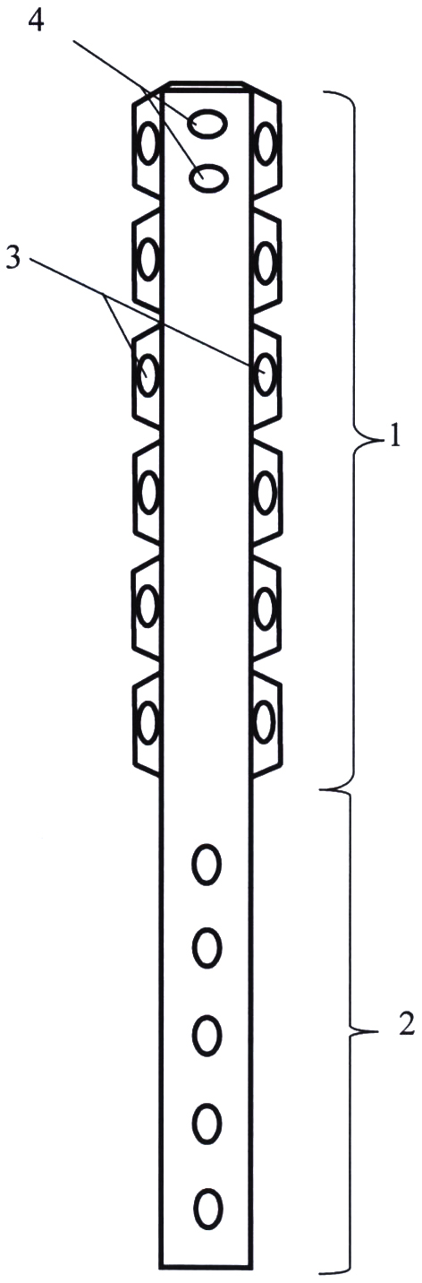

Фиг. 1

Накостная пластина для фиксации перипротезного
перелома бедра со сходящимися направлениями винтов

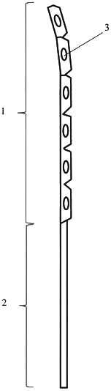

Фиг. 2

Накостная пластина для фиксации перипротезного
перелома бедра со сходящимися направлениями винтов

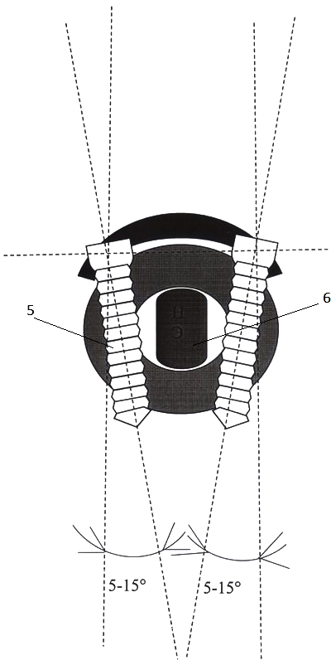

Фиг. 3

Выпущено отделом подготовки официальных изданий
_________________________________________________________________________________
Государственное агентство интеллектуальной собственности и инноваций
при Кабинете Министров Кыргызской Республики (Кыргызпатент)
720021, г. Бишкек, ул. Московская, 62, тел.: (312) 68 08 19, 68 16 41; факс: (312) 68 17 03

